Technique - Matériel - Le paradoxe de la flèche

Lorsque l'archer libère la corde, une poussée très importante s'exerce sur le tube de la flèche lui faisant subir des contraintes mécaniques.

Ces contraintes sont renforcées par le fait qu'au moment ou l'on libère la corde, le simple fait d'ouvrir les doigts déplace la corde de la ligne de visée vers l'intérieure de la fenêtre d'arc. Ces contraintes ont pour effet de provoquer une succession d'oscillations à la flèche. Ce n'est qu'au bout de plusieurs mètres que la flèche retrouvera sa rigidité initiale et une trajectoire linéaire. La réduction du paradoxe passe par:

1) un lâcher rapide de la corde (décoche),
2) un bon réglage du Berger Button,
3) Et surtout une bonne adéquation Flèches / Puissance de l'arc.
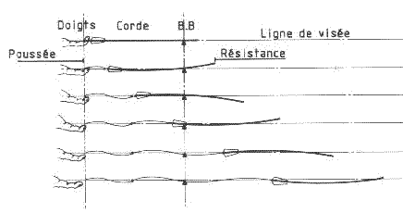

Le paradoxe de l'archer porte ce nom car, malgré les ondulations de la flèche pendant son vol, celle-ci atteint sa cible.
Ces ondulations proviennent des différents forces s'appliquant sur la flèche lors du tir. Voilà pourquoi un archer doit viser avec un décalage du côté opposé au bras de corde (celui qui tire la corde) que la courbe de course de la flèche corrigera.

Cette courbe dépend de la rigidité de la flèche et de la puissance de l'arc.
La rigidité ou "spine" doit être en rapport avec la puissance de l'arc auquel elle est destinée : un arc plus puissant aura besoin d'une flèche plus raide et, au contraire, un arc moins puissant nécessitera une flèche plus flexible.
Enfin, la rotation de la flèche sur son axe induit aussi une stabilisation de sa trajectoire. Plus la flèche tourne vite sur elle-même, plus sa trajectoire sera rectiligne et stable.

